Základní škola a Mateřská škola Brumovice, okres Břeclav, příspěvková organizace
Jídelní lístek Týden od: 6. 6. 2022 do: 10. 6. 2022
6. 6. 2022
Pondělí | 1a,3,7 | Přesnídávka | puding s piškoty, ovoce, šťáva
 | 1ac,4,7,9 | Polévka | rybí
 | 1a,3,7 | Oběd | květák v těstíčku, bramborová kaše, červená řepa, šťáva
 | 1ab,3,7,10 | Svačina | žitnopšen. chléb se škvarkovou pomazánkou, zelenina, šťáva

7. 6. 2022
Úterý | 1b,2,6,7,10,11  13 | Přesnídávka | celozrnný chléb s krabí pomazánkou, zelenina, šťáva
 | 1e,7,9 | Polévka | sýrová s bramborem
 | 1ab,3,7 | Oběd | sekaná, rajská omáčka, těstoviny, voda
 | 1ac,7,11 | Svačina | sezamová bulka s Lučinou, ovoce, ochucené mléko

8. 6. 2022
Středa | 1ac,7,12 |  | Přesnídávka |  | rohlík s máslem a šunkou, ovoce, šťáva
 | 1e,9 |  | Polévka |  | cizrnová
 | 1a,3,7 |  | Oběd |  | moravský koláč, kakao
 | 1ab,7 |  | Svačina |  | žitnopšen.chléb s pomazánkovým máslem a ředkvičkou, šťáva
9. 6. 2022
Čtvrtek | 1ab,3 | Přesnídávka | žitnopšen.chléb ve vajíčku, zelenina, šťáva
 | 1ab,3,9 | Polévka | vývar s drožďovými knedlíčky
 | 1a,3,7,10 | Oběd | rozlítaný španělský ptáček, rýže, ZŠ ovoce, voda
 | 1ac,7 | Svačina | pletýnka se sýrem Olivier, ovoce, mléko

10. 6. 2022
Pátek | 1a,3,7 | Přesnídávka | makový závin, ovoce, mléko
 | 1a,9 | Polévka | květáková s tarhoňou
 | 1a,3,7 | Oběd | krůtí závitek, šťouchané brambory, šťáva
 | 1ab,7,9 | Svačina | žitnopšen. chléb s celerovou pomazánkou, zelenina, šťáva

Jídlo je určené k okamžité spotřebě.
Pitný režim je zajištěný celý den! Denně je k obědu možnost výběru šťávy, vody nebo mléka.
Změn jídelníčku vyhrazena.
Zodpovídá: vedoucí ŠJ Veronika Veselá
Vaří: Eva Hájková, Martina Stejskalová
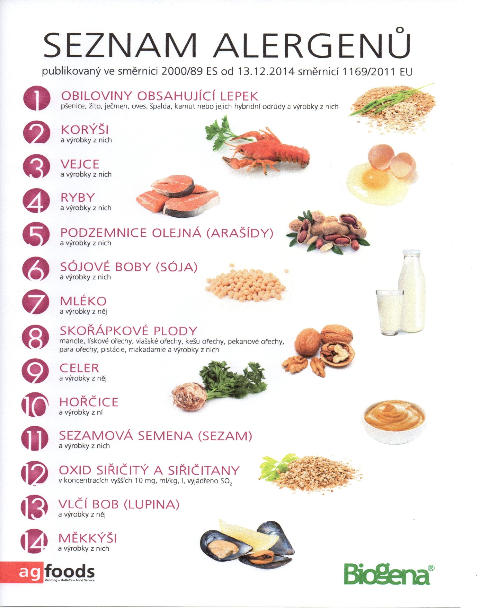

OBILOVINY OBSAHUJÍCÍ LEPEK: 1 a) pšenice
b) žito
c) oves
d) špalda
e) kamut

